СМИ: Тайными VIP-прививками советник главы ОП Пасечник дискредитирует весь процесс вакцинации
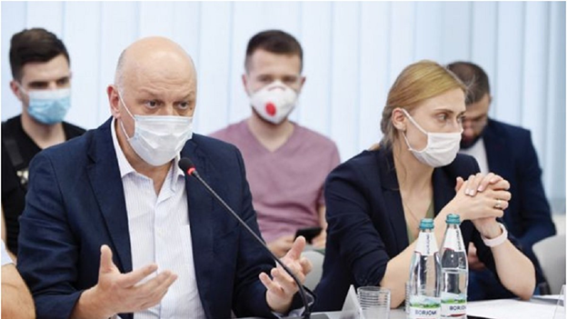
Один из самых громких скандалов последних дней связан с тайной VIP-вакцинацией, которая проводится в одной из столичных клиник по цене 3000 долларов за инъекцию. Поскольку эта вакцинация проводится препаратом неизвестного происхождения и качества, под угрозой оказалась общая вакцинация украинцев вообще, ведь это еще больше способствует подрыву доверия к самим вакцинам. Следы этого скандала, пишет Golos.ua, ведут к советнику главы Офиса президента Михаилу Пасечнику.
«По последним данным, которые подтверждают наши источники, - пишет издание, - одним из организаторов незаконного ввоза вакцины и лицом, которое крышует подпольную вакцинацию по сумасшедшим ценам, является советник главы Офиса Президента Михаил Пасечник».
Как говорится в публикации, в СБУ уже подтвердили: в Украине проходит незаконная вакцинация, но под видом вакцины Pfizer пациентам вводят в организм «ядовитые лекарственные средства». Говоря о «ядовитых лекарственных средствах», уточняет издание, СБУ, скорее всего, имеет в виду несоблюдение температурных требований для вакцины Pfizer. В этом, а также в высоких ценах за инъекцию авторы материала усматривают прямые аналогии с прошлым Пасечника.
«В свое время он дважды занимал одну из самых влиятельных должностей в медицинском секторе – возглавлял Государственную службу лекарственных средств и прославился организацией схем «в стиле Януковича», - уточняется в статье.
Так, по данным издания, в 2002-2003 годах чиновники Минздрава с подачи Пасечника за государственный счет закупали у «своих» фирм лекарства для госбольниц по ценам, в 5 раз выше рыночных. «Своей» фирмой была компания «Фалби» Пасечника, которая поставляла в больницы лекарства с нарушением условий хранения и сроков годности.
Связан Пасечник и с владельцем клиники «Медиленд», где проходит тайная вакцинация, Виктором Капустиным. С 2005 по 2010 год Капустин был главой правления государственного Укрэксимбанка. «И именно во времена его руководства банком Михаил Пасечник взял для своей аптечной сети «Фалби» кредит на сумму 40 млн долларов». Кредит, пишет издание, Пасечник так и не вернул.
Организация VIP-вакцинации в клинике Капустина может быть способом рассчитаться по старым долгам, допускает издание.

Напомним, СМИ сообщали также о причастности Пасечника к распространению наркотических веществ через аптечную сеть.

ЗМІ: Таємними VIP-щепленнями радник голови ОП Пасічник дискредитує весь процес вакцинації
Один із найгучніших скандалів останніх днів пов'язаний із таємною VIP-вакцинацією, яка проводиться в одній зі столичних клінік за ціною 3000 доларів за ін'єкцію. Оскільки ця вакцинація проводиться препаратом невідомого походження і якості, під загрозою опинилася вакцинація українців загалом, адже це ще більше сприяє підриву довіри до самих вакцин. Сліди цього скандалу, пише Golos.ua, ведуть до радника голови Офісу президента Михайла Пасічника.
«За останніми даними, які підтверджують наші джерела, - пише видання, - одним з організаторів незаконного ввезення вакцини і особою, яка кришує підпільну вакцинацію за шаленими цінами, є радник голови Офісу Президента Михайло Пасічник».
Як йдеться в публікації, в СБУ вже підтвердили: в Україні проходить незаконна вакцинація, але під виглядом вакцини Pfizer пацієнтам вводять в організм «отруйні лікарські засоби». Говорячи про «отруйні лікарські засоби», уточнює видання, СБУ, швидше за все, має на увазі недотримання температурних вимог для вакцини Pfizer. У цьому, а також у високих цінах за ін'єкцію автори матеріалу вбачають прямі аналогії з минулим Пасічника.
«Свого часу він двічі займав одну з найвпливовіших посад у медичному секторі - очолював Державну службу лікарських засобів і прославився організацією схем «у стилі Януковича», - уточнюється в статті.
Так, за даними видання, в 2002-2003 роках чиновники МОЗ з подачі Пасічника за державний рахунок закуповували у «своїх» фірм ліки для держлікарень за цінами, у 5 разів вищими за ринкові. «Своєю» фірмою була компанія «Фалбі» Пасічника, яка поставляла до лікарень ліки з порушенням умов зберігання і термінів придатності.
Пов'язаний Пасічник також з власником клініки «Меділенд», де проходить таємна вакцинація, Віктором Капустіним. З 2005 по 2010 рік Капустін був головою правління державного Укрексімбанку. «І саме за часів його керівництва банком Михайло Пасічник взяв для своєї аптечної мережі «Фалбі» кредит на суму 40 млн доларів». Кредит, пише видання, Пасічник так і не повернув.
Організація VIP-вакцинації у клініці Капустіна може бути способом розрахуватися за старими боргами, припускає видання.
Нагадаємо, ЗМІ повідомляли також про причетність Пасічника до розповсюдження наркотичних речовин через аптечну мережу.

